安庆四中2016-2017学年第一学期
九年级化学期中考试试卷
（满分100分，物理、化学共120分钟完卷）
一、单选题（本题共15小题，每小题2分，共30分）
1．下列过程中，只发生物理变化的是
 |  | 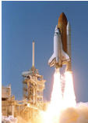  A．火箭发射[来源:学*科*网Z*X*X*K] |  | 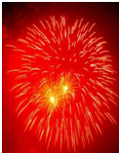  B．节日焰火 |  | 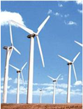  C．风力发电 |  |   D．葡萄酿酒
2．2015年5月，山西某化工有限公司发生一起二硫化碳泄漏事故，二硫化碳是一种易挥发、易燃、有毒、难溶于水的液体，下列说法正确的是
A．二硫化碳的化学式为CS₂ 它属于氧化物，B．二硫化碳泄露后，可用水稀释溶解除去
C．二硫化碳是一种重要的化学试剂，应该密封保存
D．二硫化碳的化学性质很稳定，很难与氧气发生化学反应
3.下面的实验操作示意图，其中正确的是
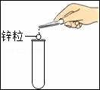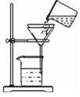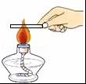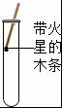
A．取用锌粒 B．过滤泥水 C．加热铜片 D．检验氧气
4．加碘食盐、高钙牛奶中的“碘”和“钙”是指
A．单质 B．分子 C．原子 D．元素
- 下列化学用语中，既能表示一种元素，又能表示一个原子，还能表示一种物质的是:
A．N₂ B．O C．He D．CO₂
6.下列有关空气的说法错误的是
A．空气是一种十分重要的天然资源 B．空气中各种成分的含量是相对稳定的[]
C．按质量计算，空气中含有氮气约78%，氧气约21%
D．PM_{2.5}是造成空气污染的主要污染物之一
7．下列符号：2N、N₂ 、H₂O 、2CO、SO₂ 中，数字“2”的意义能用来表示分子个数的有
A．2个 B．1个 C．4个 D．5个
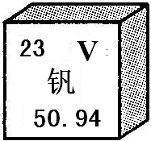
8．钒被誉为“合金的维生素”，钒元素的相关信息右图，下列有关钒的说法正确的是
A．属于非金属元素 B．原子序数为23
C．原子核外电子数为28 D．相对原子质量为50.94g
9．我国科学家发现，亚硒酸钠能消除加速人体衰老的活性氧。亚硒酸钠中硒元素（Se）为＋4价，氧元素为－2价，则亚硒酸钠的化学式为
A．Na₂SeO₃ B．Na₂SeO₄ C．NaSeO₃ D．Na₂SeO₂
10． 如图是汽车尾气处理器中发生的一个反应的微观示意图，其中“●”表示碳原子、“○”表示氧原子、“”表示氮原子。下列有关说法错误的是
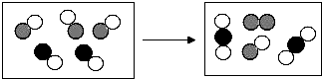
A．生成的物质都是无毒、无害组成空气的物质 B．反应前后原子的种类不变
C．该反应属于化合反应 D．反应前后有两种元素的化合价发生了变化
11．下列现象的微观解释中，不正确的是
A．氢气和液氢都可做燃料——相同物质的分子，其化学性质相同
B．水烧开后易把壶盖冲起——温度升高，分子变大
C．“墙内开花墙外香”——分子在不断的运动
D．用水银温度计测量体温——温度升高，原子间隔变大
12.下列选项符合图示从属关系的是
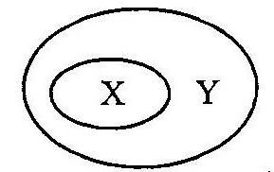
 | A | B | C | D
X | 氧化物 | 单质 | 纯净物 | 纯净物
Y | 化合物 | 化合物 | 化合物 | 混合物

13.类推是学习的一种重要方法，以下类推正确的是
A．原子和分子均是微观粒子，原子不能再分，分子能再分
B．单质是同种元素组成的物质，则同种元素组成的物质一定是单质
C．分子原子都是不带电的微粒，不带电的微粒不都是分子原子
D．同种元素的质子数相同，则质子数相同的微粒都是同种元素
14.近来有研究报告称：除去“普通水”里含有的氮气和氧气后，水的去污能力将大为加强，对此的下列理解不正确的是
A．“普通水”里含有氮分子 B．“普通水”里含有氧分子
C．氮气和氧气在水中有一定的溶解性 D．除去氧气后的水就不再含有氧元素
15．我国著名化学家张青莲教授与另一位科学家合作，测定了铟（In）元素的相对原子质量的新值．铟元素的质子数为49，相对原子质量为115，铟原子的中子数和质子数之差为
A．17 B．49 C．164 D．115
二.（本题包括5小题，共70分）.
16．(7分)正确填写化学符号或其含义[来源:学+科+网]
（1）氖气 （2）5个氮分子 （3）两个氢氧根离子
（4）一个亚铁离子 （5）CO₂中“2”的含义
（6）2Al³⁺中“2”的含义是 ，“3”的含义是
17．(8分)下列化学式均有错误，将正确的化学式写在横线上（元素和原子团种类不得改变）。
HS Ag₂Cl NaCO₃ MgNO₃
AlSO₄ MgOH BaO₂ NH₄SO₄
18．(7分)某化学兴趣小组利用下图装置探究制取气体的原理、方法。结合装置图，回答下列问题：
a
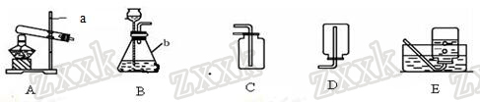
（1）写出图中标号仪器的名称：a b 。
（2）用氯酸钾和二氧化锰制取氧气时，可选用的发生装置是 （填上图字母），发生反应的文字或符号表达式为 ，可选用C装置收集氧气，其原因是 。
（3）实验室常用氯化铵固体与碱石灰固体共热来制取一种易溶于水,密度比空气小的氨气（NH₃），应选择的制取装置是 （填上图字母）。
19．(5分)下列分别盛有不同物质的容器中，所盛物质属于单质的是 ，化合物的是 ，纯净物的是 ，混合物的是 ，氧化物的是 （均填容器下的代号）。
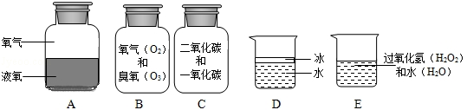
20.(6分) 如图所示是由氢、钠、硫、氯4种元素所形成的5种粒子结构示意图，回答下列问题：
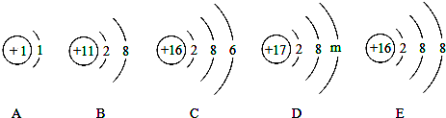
（1）上述示意图中的元素，它们之间的本质区别是 不同。
（2）A、B、C、E中属于阴离子的是 。（填离子符号）
（3）若D表示某元素的原子，则m= ，该粒子在化学变化中容易 （填“得”或“失”）电子形成化合物，此时该元素的化合价为 。
（4）写出B与E组成的化合物的化学式 。
21．(12分)水是生命之源，“珍惜水、节约水、保护水”是每个公民的义务和责任
（1）用如图甲装置进行电解水的实验，b中收集到的气体是 （填化学式）。正极与负极产生的气体体积比为 ，该反应的文字或符号表达式
，该实验说明水是由 和 组成的。[来源:Z§xx§k.Com]
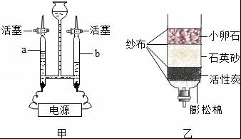
甲 乙
（2）我国西南地区水资源丰富，但分布不均．人们常用 检验地下水是硬水还是软水， 说明是硬水(填现象)；生活中可用 的方法降低水的硬度；某同学自制如图乙所示简易净水器，图中活性炭的主要作用是 。
（3）下列净化水的方法中，净化程度最高的是 （填序号）
A．蒸馏 B．沉淀 C．过滤 D． 煮沸
（4）请举一例生活中节约用水的具体措施 。
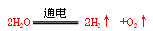，22．(10分)现甲、乙两化学小组安装两套如图1的相同装置，通过测定产生相同体积气体所用时间长短来探究影响H₂O₂分解速率的因素。
（1）下列方法能检查该装置气密性的是 。
A、将注射器活塞固定，向分液漏斗中注入适量蒸馏水，打开分液漏斗活塞，如果分液漏斗颈部能形成稳定的水柱，则气密性良好，反之气密性差。
B、关闭分液漏斗活塞，加热锥形瓶，如果注射器活塞外移（右移），停止加热后注射器活塞回到原来位置，则气密性良好，反之气密性差。
C、关闭分液漏斗活塞，用力将注射器活塞外移（右移），停止用力后，注射器活塞不移动，则气密性良好，反之气密性差。
（2）二氧化锰催化下过氧化氢分解的文字或符号表达式是 。
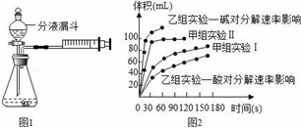
（3）甲小组有如下实验设计方案，完成下表
实验编号 | 实验目的 | 温度 | 催化剂[来源:学_科_网Z_X_X_K] | 浓度
甲组实验Ⅰ | 探究 对  过氧化氢分解速率的影响[来源:Zxxk.Com][来源:学,科,网] | 25℃ | 二氧化锰[来源:学*科*网] | 10mL 2%过氧化氢[来源:学#科#网]
甲组实验Ⅱ | 探究 对  过氧化氢分解速率的影响[来源:Zxxk.Com][来源:学,科,网] | 25℃ | 二氧化锰 | 10mL 5%过氧化氢
（4）甲、乙两小组得出如图2的数据
Ⅰ甲组实验得出的数据可知：浓度越大，过氧化氢分解速率 ；（填“越快”或“越慢”）
Ⅱ由乙组研究的酸、碱对过氧化氢分解影响因素的数据分析：相同条件下，过氧化氢在 （填“酸”或“碱”）性环境下放出气体速率较快。
23．(15分)做完“铁在氧气里燃烧”的实验后，某兴趣小组有一些疑惑不解的问题，于是进行了以下探究
【问题1】细铁丝在氧气中燃烧为什么会火星四射？
【资料1】铁制品一般含有少量碳，含碳细铁丝燃烧时，炭粒生成的二氧化碳在熔融态物质中形成气泡，熔融态物质因气泡炸裂引起火星四射现象．
【设计实验】为了探究火星四射现象的原因，该小组同学设计的实验方案：
。
【实验探究1】小明做细铁丝在氧气中燃烧的实验：
但不见铁丝燃烧，反复实验均未成功．写出导致该同学实验失败的可能原因（两个 ）：
、
经过改进，该同学完成了该实验，写出反应的文字或符号表达式 。
【问题2】铁燃烧时溅落下来的黑色物质中还有没有铁？
【资料2】自然界中铁的氧化物主要有Fe₂O₃和Fe₃O₄两种（Fe₂O₃为暗红色，FeO极易氧化）。
【实验探究2】将冷却后的黑色物质碾碎，经实验，说明溅落下来的黑色物质中还有铁。
【问题3】铁燃烧的产物为什么不是Fe₂O₃呢？
【资料3】①Fe₂O₃和Fe₃O₄的分解温度见下表；②Fe₂O₃铁高温分解成Fe₃O₄
 | Fe₃O₄ | Fe₂O₃ | 铁
分解温度/℃ | 1538 | 1400
熔点点/℃ |  |  | 1535
【理论讨论】根据实验现象，并结合表中数据，可推知铁在氧气里燃烧时产生的高温
在 之间。
【拓展延伸】①Fe₂O₃高温分解成Fe₃O₄和一种气体，写出该反应的文字或符号表达式 ；
②有些超市的食品包装盒放有黑色的氧化亚铁粉末，若粉末的颜色 ，就说明包装盒漏气，售货员就能及时发现并处理

